BAB IV
PAPARAN HASIL PENELITIAN

- Paparan data
- Paparan Data Pra Tindakan
Setelah mengadakan Seminar Proposal Skripsi pada hari kamis tanggal 29 Maret 2012 yang diikuti oleh 9 mahasiswa dari program studi Pendidikan Matematika serta seorang dosen pembimbing, maka peneliti segera mengajukan surat ijin penelitian ke BAK dengan persetujuan pembimbing.
Pada hari Selasa tanggal 17 April 2012, peneliti mengadakan pertemuan dengan Kepala Sekolah SDN II Pelem campurdarat Tulungagung. Pada pertemuan tersebut peneliti menyampaikan rencana untuk melaksanakan penelitian di sekolah tersebut sekaligus menyerahkan surat permohonan izin mengadakan penelitian untuk menyelesaikan tugas akhir Program Sarjana STAIN Tulungagung.
Kepala Sekolah menyatakan tidak keberatan dan menyambut dengan baik keinginan peneliti untuk melaksanakan penelitian serta berharap agar penelitian yang akan dilaksanakan dapat memberikan sumbangan besar bagi praktik pembelajaran di sekolah tersebut. Untuk langkah selanjutnya Kepala Sekolah menyarankan agar menemui guru kelas untuk membicarakan langkah selanjutnya.
Sesuai dengan saran Kepala Sekolah, peneliti mengadakan pertemuan dengan guru kelas IV. Peneliti menyampaikan rencana penelitian yang telah mendapat izin dari Kepala Sekolah. Dari pertemuan tersebut, peneliti memperoleh informasi bahwa materi tersebut belum diajarkan sepenuhnya hanya beberapa saja dan juga guru memberikan informasi bahwa kelas IV tidak masuk pada pagi hari melainkan masuk pada siang hari dikarenakan sekolahnya diadakan renovasi sehingga masuk sekolahnya bergantian dengan kelas yang lain. Setelah itu, peneliti memberikan gambaran secara garis besar mengenai pelaksanaan penelitian. Pada pertemuan tersebut, peneliti juga berdiskusi dengan guru kelas IV tentang kondisi siswa, jumlah siswa dan latar belakang siswa. Berdasarkan data yang diperoleh, jumlah siswa kelas IV seluruhnya 27 siswa dan kondisi kelas pada umumnya siswa berkemampuan heterogen. Latar belakang keluarga siswa bervariasi, yaitu dari keluarga buruh, wiraswasta, pedagang, petani dan pegawai.
Jadwal pelajaran matematika di kelas IV adalah pada hari Senin jam ke 1-2, Selasa jam ke 1-2, dan Jum’at jam ke 1-2 (35 menit per jam pelajaran). Peneliti menyampaikan bahwa yang bertindak sebagai pelaksana tindakan adalah peneliti, dan meminta guru kelas sebagai pengamat (observer). Peneliti menyampaikan bahwa penelitian tersebut dilakukan dalam 2 siklus. Setiap akhir siklus akan diadakan tes akhir tindakan untuk mengukur seberapa jauh keberhasilan tindakan yang telah dilakukan. Kemudian peneliti menyampaikan bahwa pada hari Senin, 30 April 2012 akan memulai penelitian. Materi yang disampaikan adalah materi bangun ruang dan bangun datar.
- Paparan Data Tindakan
Siklus-I
- Perencanaan
Sebelum melakukan suatu kegiatan seharusnya diawali dengan perencanaan. Semakin matang suatu perencanaan, maka kegiatan tersebut akan berjalan semakin lancar.
Dalam penelitian ini, sebelum melakukan penelitian peneliti mengadakan perencanaan terlebih dahulu dengan membuat materi terdahulu dituliskan secara terurut, dalam penulisan dan urutan materi saya menggunakan materi bangun ruang dan bangun datar dari Buku Sekolah Elektronik (BSE) karangan Burhan Mustaqin dan Astuty, yang berjudul Ayo Belajar Matematika dan juga buku cerdas tangkas kelas IV sebagai tambahan ,RPP lengkap dengan soal-soal LKS, soal pretes dan soal tes siklus I. Selain itu pedoman observasi dan wawancara juga dibuat, karena data-data hasil observasi dan wawancara digunakan untuk memperkuat data hasil tes dan ditambah lagi dengan hasil dokumentasi.
- Pelaksanaan
- Pertemuan pertama
Pertemuan ke-1 ini di laksanakan pada hari Senin Tanggal 30 April 2012.
- Kegiatan Awal
Dalam kegiatan pembelajaran ini kegiatan diawali dengan pertanyaan Guru kepada siswa untuk memastikan materi prasyarat sudah dikuasai siswa. Kemudian Guru memotivasi siswa tentang pentingnya mempelajari materi bangun ruang dan bangun datar ini. Karena secara tidak langsung dalam kehidupan sehari-hari, kita berbungan dengan bngun ruang dan bangun datar.
Guru :”siapa yang tahu bangun datar?”
Siswa :”saya tahu pak” (beberapa siswa menjawab)
Guru :”apa bangun datar itu?”
Siswa : “persegi,persegi panjang,segitiga,lingkaran”
Guru :” mulai hari ini kita akan belajar mengenai bangun datar dan juga bangun ruang”
Dan juga guru menjelaskan tentang metode pembelajaran yang akan diterpakan, dalam proses pembelajaran pada materi bangun ruang dan bangun datar ini.
- Kegiatan Inti
Selanjutnya pada kegiatan inti ini guru menjelaskan poin-poin materi tentang bangun ruang sederhana, karena pada pertuan pertama ini yang akan dipelajari yaitu mengenai bangun ruang sederhana dan memahami sifat-sifat bangun ruang sederhana. Yaitu memahami sifat-sifat bangun ruang sedrhana balok dan kubus. Setelah guru menyampaikan poin-poin materi, guru memberikan lembaran materi yang telah disiapkan sebelumnya, yang sudah tersusun secara runtut mengenai pengertian, penjelasan, sifat-sifat kubus dan balok.
Setelah semua siswa kebagihan materi, guru menyuruh membaca dan memahami isi dalam materi tersebut. Memahami tentang sifat-sifat kubus dan balok. Setelah siswa membaca guru memberikan kesempatan kepada siswa untuk bertanya mengenai sifat-sifat bangun kubus dan balok, ternyata hanya beberapa siswa saja yang mau bertanya, sebagian siswa masih malu-malu untuk bertanya. Untuk mengetahui seberapa paham siswa terhadap materi yang diberikan guru menyuruh siswa untuk menggambar bangun ruang balok dan kubus.
Ternyata masih banyak siswa yang belum memahami cara menggambar kerangka bangun kubus dan bangun balok yang benar. Mereka hanya asal menggambar bentuk kerangka bangun kubus dan bangun balok saja. Ada yang menggambar dengan cara yang salah, ada juga yang menggambar tidak memperhatikan ukurannya. Dan setelah menggambar guru menyuruh memberi nama balok tersebut, sebagian siswa ada yang bisa dan tidak.
Gambar 4.1 Contoh Hasil Ujian
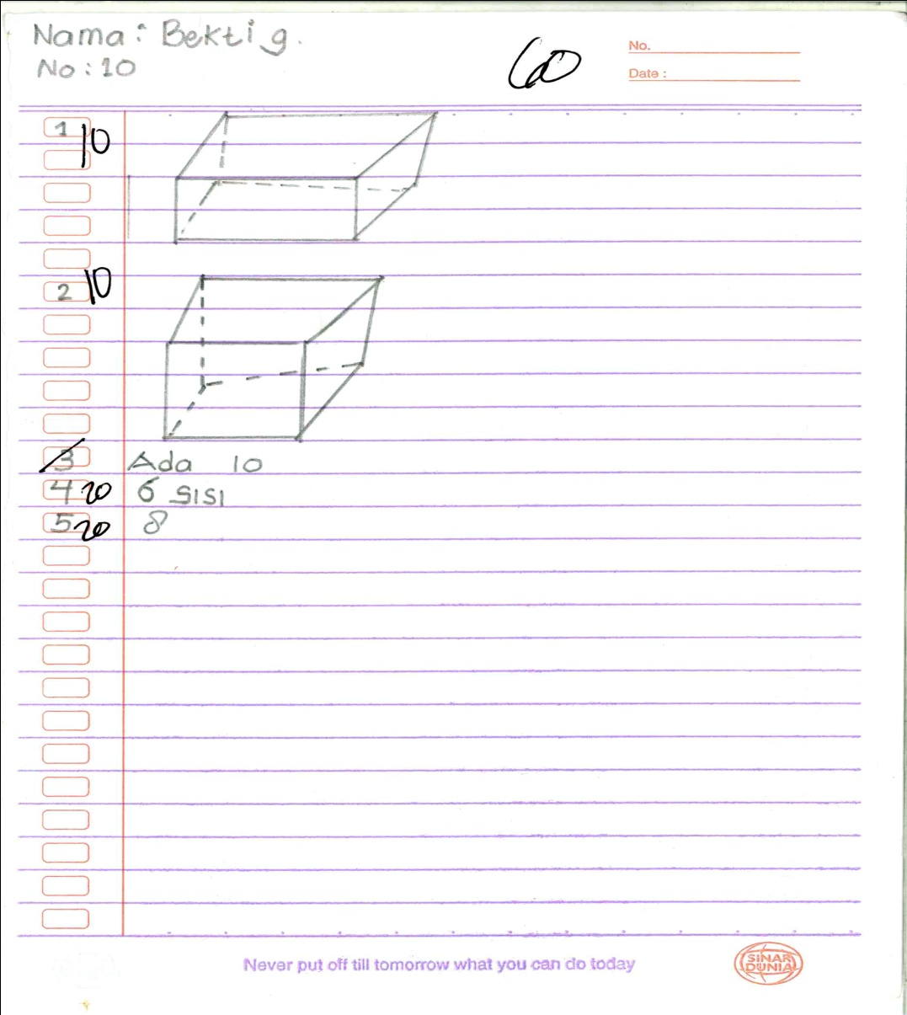

Guguru memberikan beberapa pertanyaan kepada siswa mengenai jumlah rusuk pada kubus, jumlah rusuk pada balok, titik sudutnya dan juga jumlah sisi-sisinya.
Guru : “sebutkan benda-benda di sekitar kalian yang berberntuk balok dan kubus”
Siswa : “kardus, almari, kotak kapur”
Guru : kemudian bertanya “ pada balok ada berapa sisinya?”
Siswa : “6 buah” (hanya sebagian kecil siswa yang menjawab)
Guru :”kalau rusuknya ada berapa banyak?”
Siswa : “12 buah” (hanya sebagian kecil siswa yang menjawab)
Guru : “sedangkan titik sudutnya ada berapa banyak?”
Siswa :”8 buah” (hanya sebagian kecil siswa yang menjawab)
Guru :“hal itu merupakan sifat-sifat dari kubus, balok juga memiliki sifat-sifat yang demikian”
Guru : “bagaimana sifat-sifatnya balok?”
Siswa : “memiliki 6 sisi, 12 rusuk, dan 8 titik sudut” (hanya beberapa siswa yang menjawab)
Guru : memberi contoh menggambar kerangka kubus dan balok di papan tulis
Siswa : menggambar di bukunya masing-masing
- Kegiatan akhir
Untuk pertemuan ke-1 ini kegitan pembelajaran diakhiri dengan pemantapan materi dengan mengajukan pertanyaan-pertanyaan kepada siswa. Selain itu siswa diberi PR agar siswa belajar ketika sudah sampai di rumah. Dan disuruh membaca kembali materi hari ini, dan juga materi yang akan diajarkan lagi pada pertemuan ke-2 nanti.
- Pertemuan kedua
Pertemuan ke-2 ini di laksanakan pada hari Selasa Tanggal 01 Mei 2012.
- Kegiatan Awal
Guru memberikan pertanyaan kepada siswa, apakah ada kesulitan dalam pemahaman materi yang telah diajarkan, dan bertanya apakah soal dalam pemberian tugas kemarin dikerjakan. Guru meminta menunjukkan hasil pekerjaan siswa ternyata masih banyak yang salah. Dan untuk hari ini materi yang diajarkan yaitu mengenai jaring-jaring kubus dan jaring-jaring balok. Guru mengajukan beberapa pertanyaan, mengenai jaring-jaring.
Guru :”apa kalian sudah membaca tentang materi jaring-jaring?
Siswa :”sudah , pak !” (beberapa siswa menjawabnya)
Guru :”apa yang kalian ketahui tentang jaring-jaring”?
Siswa : (siswa hanya diam tanpa menanggapi)
Guru :“ kalau begitu kalian baca materi yang telah dibagikan kemarin?’
Guru menyuruh siswa mengeluarkan buku materi yang telah dibagikan kepada siswa.
- Kegiatan Inti
Setelah semua siswa mengeluarkan buku materi, guru menyuruh siswa membaca tentang jaring-jaring kubus dan jaring-jaring balok. Siswa diberi waktu untuk membaca dan memahami isi materi. Setelah semua siswa selesei membaca guru meberi kesempatan bertanya mengenai materi jaring-jaring. Siswa masih malu-malu bertanya atau kurang aktif dalam pembelajaran. Guru memancing siswa untuk aktif bertanya, tetapi sebagian besar hanya diam. Guru menyuruh siswa untuk menggambar beberapa jaring-jaring balok dan kubus.
Ternyata dalam menggambar masih banyak kekeliruan-kekeliruan, diantaranya yaitu ukuran dan bentuknya. Siswa tidak memperhatikan ukuran jaring-jaring kubus. Dan juga bentuk sisi-sisinya masih banyak kekeliruan. Guru berkeliling kelas melihat kegiatan siswa dan memberi arahan bagi siswa yang kurang mengerti. Guru menjelaskan dalam menggambar jaring-jaring kubus sisi-sisinya adalah sama besarnya dan jumlah sisinya kubus ada enam.
Guru :”apakah jumlah sisi kubus dan balok itu sama?”
Siswa :”iya”
Guru :”apakah sisi kubus dengan balok itu sama?”
Siswa :”tidak, kubus sisinya berbentuk persegi, dan balok persegi panjang”(hsnya beberapa siswa yang menjawab)
Guru :’bagi yang belum mengerti dibaca lagi dan diamati gambar jaring-jaring yang ada pada buku materi”
- Kegiatan Akhir
Untuk pertemuan ke-2 ini kegitan pembelajaran diakhiri dengan pemantapan materi dengan mengajukan pertanyaan-pertanyaan kepada siswa. Selain itu siswa diberi tugas rumah yaitu mengamati benda yang ada dirumah yang mempunyai jaring-jaring seperti kubus dan balok, dan juga menyuruh siswa agar belajar ketika sudah sampai di rumah. Dan disuruh membaca kembali materi hari ini, dan juga materi yang akan diajarkan lagi pada pertemuan ke-3 nanti.
- Pertemuan ketiga
- Kegiatan awal
Pertemuan yang ke-3 dilaksanakan hari jum’at tanggal 04 Mei 2012. Kegiatan hari ini diawali dengan pembahasan tugas yang diberikan kemarin.
Guru :”benda apa yang ada dirumah kalian yang bentuknya kubus dan balok?”
Siswa :”banyak pak!, kardus TV, kardus Kulkas,”
Guru :”apakah benda tersebut mempunyai jaring-jaring?”
Siswa :”punya pak!” (beberapa siswa menjawab)
Guru :”bagus, hari ini kita lanjutkan materi selanjutnya pada jam pertama belajar mengenai bangun datar simetris, dan pada jam kedua belajar tentang pencerminan”
- Kegiatan inti
Selanjutnya guru menyuruh siswa membuka buku materi yang telah diberikan, guru menjelaskan sekilas tentang bangun datar simetri dan kemudian menyuruh siswa membaca tentang bangun datar simetri dan menyuruh untuk memahami isinya. Setelah semua siswa membaca guru mengajukan beberapa pertanyaan.
Guru :”apa yang kalian ketahui tentang bangun datar setelah membacanya?”
Siswa :”bangun yang dapat dilipat!”
Guru :”coba dijelaskan dapat dilipat bagaimana?”
Siswa :”kalau dilipat sam bentuknya”
Ternyata siswa masih belum begitu mengerti tentang arti dari bangun datar simetris. Kemudian guru memberi pemahaman mengenai bangun datar simetris. Setelah itu guru menyuruh siswa menggambar bangun datar simetris pada bukunya masing-masing untuk meningkatkan pemahaman siswa. Selanjutnya materi dilanjutkan dengan pencerminan bangun datar, guru memberikan sekilas penjelasan mengenai pencerminan. Kemudian guru menyuruh siswa membaca materi pencerminan, setelah siswa membaca guru mengajukan beberapa pertanyaan
Guru :”apakah kalian tahu cermin kaca?”
Siswa :”tahu pak,!”
Guru :”biasanya dirumah buat apa?”
Siswa :”bercemin atau buat berias”
Guru :”bagaimana bayangannya sama atau tidak dengan aslinya?”
Siswa :”sama persis pak!”
Guru :”bagus kita sekarang mempelajari pencerminan bangun datar!”
Guru memberikan soal pada papan tulis untuk mengetahui seberapa paham siswa mengenai pencerminan, kemudian menyuruh siswa menggambar pencerminannya pada buku. Hanya siswa yang yang paham saja yang bisa menggambar pencerminan. Siswa yang belum paham, dalam menggambar pencerminannya masih kebanyakan keliru.
Letak kekeliruannya sebagian besar dalam bentuknya dibuat sama, dan letak penuliasan nama bangunnya juga masih salah. Guru memberikan pengarahan dan mengkoreksi jawaban siswa, agar siswa tahu letak kesalahan dalam menggambar pencerminannya.
Gambar 4.2 Contoh Hasil Ujian-2
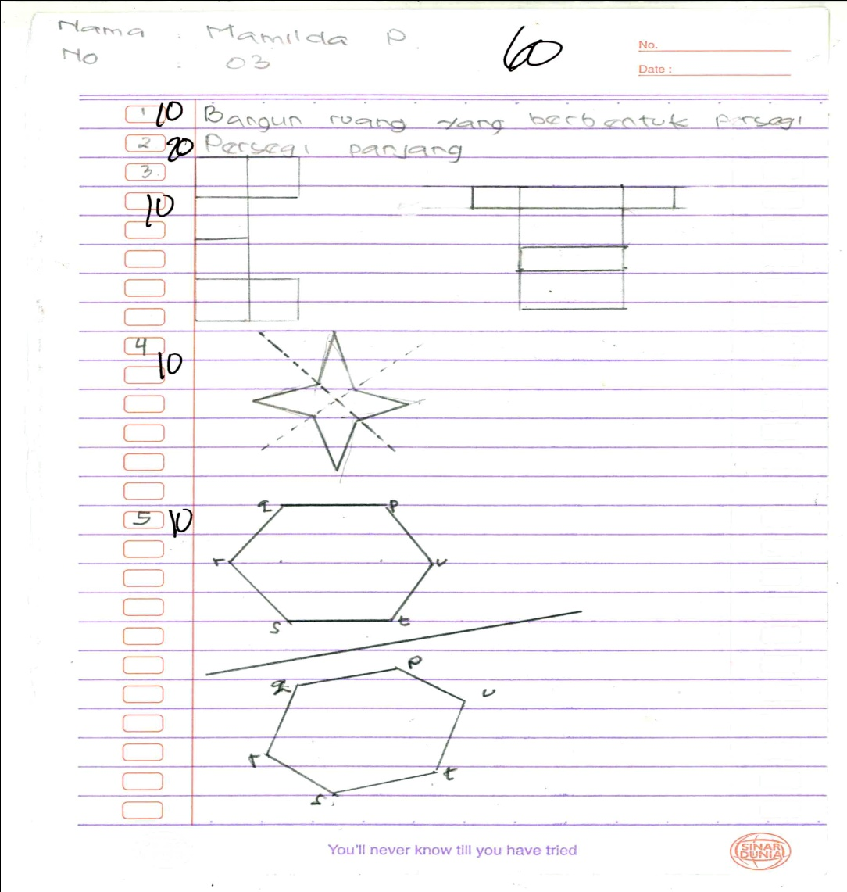

Sebelum kegiatan pembelajaran diakhiri Guru memberikan soal tes siklus I kepada masing-masing siswa. Soal tersebut untuk melihat hasil yang diperoleh siswa dalam siklus pertama ini. Siswa diberi waktu 15 menit untuk mengerjakan soal tes siklus I secara individu. Setelah 15 menit semua siswa mengumpulkan hasil pekerjaannya kepada guru.
- Kegiatan akhir
Kemudian kegiatan pembelajaran diakhiri dengan penekanan materi yang telah dipelajari dengan memberikan pertanyaan-pertanyaan kepada siswa. Hal tersebut dilakukan agar siswa berperan aktif dan membangun kontribusi siswa dalam menyimpulkan suatu materi pelajaran.
- Observasi
Pengamatan ini dilakukan oleh guru kelas SDN II Pelem Campurdarat, dikarenakan guru kelas ingin mengetahui jalannya pembelajaran yang saya terapkan akan lebih efektif. Disini, pengamat bertugas untuk mengamati kegiatan guru dan siswa selama kegiatan pembelajaran berlangsung. Jenis observasi yang dilakukan adalah observasi yang terstruktur dan siap pakai, sehingga pengamat tinggal mengisi lembar observasi pada tempat yang disediakan.
Berdasarkan observasi guru cukup optimal menjelaskan pentingnya materi pelajaran dalam penerapannya. Guru juga sudah cukup optimal mengajuklan pertanyaan ke siswa.
Siswa sudah cukup mampu memahami isi materi tetapi dalam bertanya siswa masih malu-malu. Siswa kurang aktif dalam bertanya dan menanyakan meteri yang belum dipahami.Guru tidak optimal dalam memancing siswa untuk mengajukan pendapat. Guru kurang melibatkan siswa dalam memecahkan masalah. Tetapi guru cukup optimal dalam mengambil kesimpulan dengan melibatkan siswa. Sebagian kecil saja siswa yang berani mengemukakan pendapatnya. Tetapi siswa mampu membuat kesimpulan yang logis, meskipun masih kurang optimal.
Guru memberi kesempatan pada siswa untuk bertanya. Tetapi hanya satu dua siswa yang mau bertanya. Siswa masih malu-malu dalam bertanya dan kurang begitu aktif dalam pembelajaran.
Berdasarkan tabel pedoman observasi bagi guru, skor yang didapat adalah
Pengamatan Aktivitas Guru Dalam Pembelajaran metode instruksi sendiri dengan programa Konsep Siklus I
Tabel 4.1 Pengamatan Aktifitas Guru Siklus I
No | Aspek Pengamatan | Keterlaksanaan |  | Nilai
 |  | Ya | Tidak | 1 | 2 | 3 | 4
Pendahuluan |  | V |  |  |  | V
1 | Mengucap salam | V |  |  |  | V
2 | Mengabsen siswa | V |  |  |  | V
3 | Guru menyampaikan tujuan pembelajaran
Kegiatan Inti
1 | Guru menyampaikan poin-poin materi yang akan di ajarkan | V |  |  |  |  | V
2 | Guru memberikan beberapa pertanyaan yang berhubungan dengan materi | V |  |  |  | V
3 | Guru membagi lembaran materi yang telah disiapkan sebelumnya kepada siswa | V |  |  |  | V
4 | Guru menyuruh siswa untuk membaca dan memahami lembar materi yang telah diberikan | V |  |  |  | V
5 | Guru memberi kesempatan kepada siswa yang belum begitu paham terhadap materi untuk bertanya | V |  |  |  | V
6 | Guru membimbing siswa yang belum mengerti terhadap materi yang telah dibagikan | V |  |  |  | V
7 | Guru berkeliling kelas untuk mengamati siswa | V |  |  |  | V
8 | Guru menanggapi pertanyaan siswa | V |  |  |  |  | V
9 | Guru mengevaluasi materi | V |  |  |  | V
10 | Alokasi waktu pembelajaran sesuai dengan RPP |  | V | V
11 | Pengelolaan kelas waktu pembelajaran | V |  |  |  | V
Penutup
1 | Guru membimbing siswa untuk menyimpulkan materi yang diajarkan | V |  |  |  |  | V
2 | Guru memberikan refleksi terhadap materi | V |  |  |  | V
3 | Memotivasikan siswa untuk lebih giat belajar | V |  |  |  |  | V
4 | Guru memberikan PR | V |  |  |  |  | V
5 | Menutup dengan salam | V |  |  |  |  | V

Berdasarkan tabel pedoman observasi bagi guru, skor yang didapat adalah 61 dan skor maksimal adalah 76. Untuk mencari prosentase skor dapat digunakan dengan rumus sebagai berikut ini: prosentase
skor$=\frac{skoryangdiperoleh}{skor maksimal}$X 100%
Jadi, prosentase skoraktifitas guru/peneliti pada siklus I yang didapatkan adalah : $\frac{ 61}{76}$X 100%= 80,3%
Kriteria Keberhasilan Tindakan
- 90% ≤ NR ≤ 100% = Sangat Baik
- 80% ≤ NR ≤ 89% = Baik
- 70% ≤ NR ≤ 79% = Cukup
- 60% ≤ NR ≤ 69% = Kurang
- 0% ≤ NR ≤ 59% = Kurang sekali

Berdasarkan pada kriteria keberhasilan tindakan, maka taraf keberhasilan aktifitas peneliti berada pada kategori baik.
Pengamatan selanjutnya yaitu pengamatan terhadap siswa sebagai berikut:
Pengamatan Aktivitas siswa Dalam Pembelajaran metode instruksi sendiri dengan programa Konsep Siklus I
Tabel 4.2 Pengamatan Aktifitas Siswa Siklus I
No | Aspek Pengamatan | Keterlaksanaan |  | Nilai
 |  | Ya | Tidak | 1 | 2 | 3 | 4
Pendahuluan
1 | Menjawab salam | V |  |  |  |  | V
2 | Siswa mendengarkan Guru menyampaikan tujuan pembelajaran | V |  |  |  | V
Kegiatan Inti
1 | Siswa mendengarkan Guru menyampaikan poin-poin materi yang akan di ajarkan | V |  |  |  | V
2 | Siswa menjawab pertanyaan guru, yang berhubungan dengan materi |  | V |  | V
3 | Siswa dengan teratur mengambil materi yang telah dibuatkan oleh guru | V |  |  |  |  | V
4 | Siswa membaca lembar materi yang telah diberikan | V |  |  |  | V
5 | Siswa berusaha memahami lembar materi yang dibagikan | V |  |  |  | V
6 | Siswa bertanya terhadap materi yang belum dimengerti | V |  |  | V
7 | Siswa mengajukan pendapat kepada guru terhadap materi | V |  |  | V
8 | Siswa menanggapi pertanyaan guru | V |  |  |  | V
9 | Siswa memperhatikan jawaban guru | V |  |  |  | V
10 | Siswa mencatat hal-hal yang penting | V |  |  |  | V
11 | Siswa tidak gaduh | V |  |  |  | V
Penutup
1 | Siswa menyimpulkan materi yang diajarkan | V |  |  |  | V
2 | Siswa menulis/mencatat kesimpulan materi | V |  |  |  |  | V
3 | Siswa mengikuti tes | V |  |  |  | V
4 | Menjawab salam salam | V |  |  |  |  | V

Untuk pengamatan yang kedua adalah pengamatan aktivitas siswa selama kegiatan pembelajaran berlangsung. Berdasarkan tabel pedoman observasi skor yang didapat adalah 52, dan skor maksimal adalah 68.Untuk mencari prosentase skor dapat digunakan dengan rumus sebagai berikut ini:prosentase skor$=\frac{skoryangdiperoleh}{skor maksimal}$X 100%
Jadi, prosentase skoraktifitas siswa pada siklus I yang didapatkan adalah : $\frac{ 52}{68}$X 100%= 76,5%
Kriteria Keberhasilan Tindakan
- 90% ≤ NR ≤ 100% = Sangat Baik
- 80% ≤ NR ≤ 89% = Baik
- 70% ≤ NR ≤ 79% = Cukup
- 60% ≤ NR ≤ 69% = Kurang
- 0% ≤ NR ≤ 59% = Kurang sekali
Berdasarkan pada kriteria keberhasilan tindakan, maka taraf keberhasilan aktifitas siswa berada pada kategori cukup.
- Refleksi
Setelah perencanaan, pelaksanaan dan observasi, kemudian peneliti melakukan refleksi dari semua kegiatan pada siklus 1. Pertama peneliti melihat hasil LKS yang telah dikerjakan siswa. Disitu terlihat bahwa indikator 1 dan 2 yaitu sifat-sifat bangun kubus, sifat-sifat bangun balok, bangundatar simetris, dan pencermianan bangun datar belum banyak dipahami oleh sebagian besar siswa. Tetapi pada indikator menggambar kerangka bangun balok dan bangun kubus, serta persamaan dan perbedaan bangun kubus dan bangun balok hanya sebagian kecil siswa yang menjawab benar. Dalam penggambaran pencerminan juga masih banyak kekeliruan.
Selanjutnya peneliti menganalisis hasil tes. Berdasarkan analisis tes diperoleh nilai pre tes rata-rata 59,62 dan berdasar pada kriteria penilaian dapat disimpulkan bahwa pemahaman materi dalam kategori kurang sekali. Sedangkan tes siklus I diperoleh nilai rata-rata 64,8 dan berdasar pada kriteria penilaian dapat disimpulkan bahwa pemahaman materi pada siklus I masuk dalam kategori kurang. Meskipun skor tes siklus I sudah meningkat bila dibandingkan dengan skor pre tes, tetapi indikator yang tercapai maksimal hanya sifat-sifat bangun kubus dan bangun balok. Pada indikator menggambar kerangkabangun balok dan bangun kubus, serta persamaan dan perbedaan bangun kubus dan bangun balok masih sebagian besar siswa yang belum memahami.
Kemudian peneliti melihat hasil observasi. Pada hasil observasi menunjukkan bahwa penggunaan masalah kontekstual dan penggunaan model terlaksana belum optimal. Tetapi kontribusi siswa, interaktif dan keterkaitan terlaksana juga kurang optimal. Guru pun juga kurang maksimal dalam motivasi siswa untuk mengeluarkan pendapat dan menanggapi pendapat temannya. Hasil pengamatan terhadap peneliti menunjukkan kriteria kurang, begitu juga aktivitas siswa juga menunjukkan tingkat keberhasilan pada kriteria kurang.
Tabel 4.3 Rencana Tindakan Siklus II
Kekurangan | Rencana tindakan
- Siswa kurang berani bertanya kepada guru  - Siswa kurang berani mengajukan pendapat  - Siswa kesulitan menggambar bangun kubus dan bangun balok  - Siswa kesulitan menggambar jaring-jaring balok dan kubus | - Memberi motivasi kepada siswa bila tidak paham terhadap materi untuk bertanya kepada guru.  - Memberi motivasi kepada siswa, berpendapat akan memberikan nilai tambhan  - Guru menuntun siswa dalam menggambar bangun kubus dan balok yang benar  - Guru membawakan alat peraga berupa bangun kubus dari karton untuk dibongkar dan diamati jaring-jaringnya.
Wawancara dilakukan pada saat siswa mengadakan kerja / belajar kelompok. Wawancara dilakukan kepada subyek wawancara (siswa) yang telah dipilih secara acak. Hasil wawancara menunjukkan bahwa siswa merasa senang dalam pembelajaran ini, karena siswa mengerti letak ketidak pahamannya sehingga siswa bisa bertanya kepada guru. Selain itu untuk memahami materi juga lebih mudah karena berkaitan dengan model aslinya, yaitu bangun kubus dan bangun balok.
Berdasarkan hasil refleksi, dapat disimpulkan bahwa masih diperlukan pengulangan siklus untuk meningkatkan prestasi dan keaktifan siswa dalam kegiatan pembelajaran.
Siklus-II
- Perencanaan
Dalam penelitian ini, sebelum melakukan penelitian peneliti mengadakan perencanaan terlebih dahulu dengan membuat RPP lengkap dengan soal-soal dan soal tes siklus II. Selain itu pedoman observasi dan wawancara juga dibuat, karena data-data hasil observasi dan wawancara digunakan untuk memperkuat data hasil tes dan ditambah lagi dengan hasil dokumentasi.
Untuk alat peraga, dalam siklus II ini peneliti menggunakan bangun kubus dan bangun balok dari kertas karton. Dan untuk bangun datarnya juga dibuatkan alat peraga dari kertas karton.
- Pelaksanaan
Pada siklus II kegiatan pembelajaran hanya dua kali pertemuan, yaitu dilaksanakan pada hari Senin Tanggal 14 Mei 2012, seharusnya penelitian dilanjutkan tanggal 07 Mei tetapi pada hari itu dilaksanakan ujian nasional Sekolah Dasar jadi untuk kelas I-V libur, jadi pelaksanaan penelitian dilanjutkan tanggal 14 Mei. Karena pada siklus II ini peneliti hanya membahas indikator dari siklus I yang belum tercapai.
- Pertemuan pertama
Pertemuan pertama pada siklus ke-II dilaksanakan hari senin tanggal 14 Mei 2012.
- Kegiatan awal
Dalam pembelajaran ini kegiatan diawali dengan pertanyaan-pertanyaan guru kepada siswa untuk memastikan materi prasyarat sudah dikuasai siswa. Kemudian guru memotivasi siswa tentang pentingnya mempelajari materi bangun ruang ini. Karena materi bangun ruang bisa digunakan dalam kehidupan sehari-hari. Selain itu guru juga sedikit mengulang tentang materi yang telah di sampaikan pada siklus I.
Guru : “ada berapa sisi kubus?”
Siswa : “6 buah”
Guru : “kalau rusuknya ada berapa?”
Siswa : “12 buah”
Guru : “sedangkan titik sudutnya ada berapa banyak?”
Siswa : “8 buah”
Guru : “bagaimana sifat-sifat balok?”
Siswa : “memiliki 6 buah sisi, 12 buah rusuk, 8 buah titik sudut”

- Kegiatan inti
Selanjutnya dalam kegiatan inti guru menyuruh siswa membaca kembali materi tentang bangun ruang kuubus, bangun ruang balok dan jaring-jaring kubus, jaring-jaring balok. Guru memberikan kesempatan bertanya materi yang belum bisa dipahami, dan dalam bertanya tidak harus malu-malu. Ternyata dalam siklus-II ini sudah ada peningkatan dalam tanya jawab, banyak siswa yang dulkunya diam sekarang tidak malu-malu mengajukan pertanyaan.
Untuk lebih dalam pemahaman siswa guru memberikan contoh model bangun ruang kubus dan balok dari kertas karton, dan ditunjukkan kepada siswa. Kemudian model itu di bongkar dan diamati oleh semua siswa. Dari jaring-jaring kedua bangun tersebut akan terlihat jelas perbedaan dan persamaan antara bangun kubus dan bangun balok.
Untuk membangun kontribusi siswa guru menanyakan kembali tentang materi kemarin secara sekilas sebagai pengingat. Guru memberi pertanyaan tentang banyaknya rusuk, sisi, dan titik sudut dari bangun balok dan bangun kubus. Dan menjelaskan bahwa hal itu merupakan persamaan antara bangun balok dan bangun kubus. Selain itu juga bertanya tentang bentuk sisi dan panjang antar rusuk dari kedua bangun tersebut. Dimana bentuk sisi dan panjang antar rusuk merupakan perbedaan dari kedua bangun tersebut. Setelah itu untuk mengetahui tingkat pemahaman siswa guru menyuruh siswa menggambar bangun ruang kubus dan balok pada bukunya masing-masing. Dan dilanjutkan dengan menggambar jaring-jaring kubus dan balok.
Guru berkeliling kelas dan memberi pengarahan mengenai ukuran dalam bagun kubus, jaring-jaring kubus sisinya harus sama, untuk bangun balok sisi yang berhadapan adalah sama. Guru menunjuk beberapa siswa untuk menggambarkan bangun kubus dan balok di papan tulis, guru menuntun siswa dalam memberi nama bangun tersebut agar supaya siswa dalam kelas memahaminya. Dan juga memberi pemahaman dalam menggambar jaring-jaring yang benar.
Guru :” ada berapa jumlah rusuk pada bangun kubus?”
Siswa :”ada 12 Pak!”
Guru :”bangun apakah yang mempunyai 6 sisi yang sama besarnya?”
Siswa :”kubus”
Guru :”pada bangun balok ada berapa pasang sisi yang berhadapan?”
Siswa :”ada 3 pak”
- Kegiatan akhir
Untuk pertemuan ke-1 dalam siklus ke-II ini kegitan pembelajaran diakhiri dengan pemantapan materi dengan mengajukan pertanyaan-pertanyaan kepada siswa. Selain itu siswa diberi tugas agar siswa belajar ketika sudah sampai di rumah. Dan disuruh membaca kembali materi hari ini, dan juga materi yang akan diajarkan lagi pada pertemuan ke-2 nanti. Dan mengenai materi yang belum paham bisa ditanyakan lagi.
- Pertemuan kedua
Pertemuan ke dua pada siklus ke-II dilaksanakan hari selasa tanggal 15 Mei 2012.
- Kegiatan awal
Kegiatan awal ini guru mengajukan beberapa pertanyaan mengenai tugas yang diberikan kemarin mengalamai kesulitan atau tidak. Dan mengajukan beberapa pertanyaan mengenai materi yang akan diajarkan hari ini.
Guru :”apakah bangun simetris itu?”
Siswa :”bangun yang dapat dilipat menjadi dua bagian yang sama” (sebagian besar siswa menjawab)
Guru :”mari kita bahas kembali mengenai bangun datar simetris dan pencerminan”
- Kegiatan inti
Dalam kegiatan inti guru memancing siswa dengan pertanyaan-pertanyaan mengenai bangun datar simetris dan pencerminan, setelah itu guru menyuruh membaca materi yang telah diberikan, untuk memahami kembali bagian mana yang belum mengerti. Untuk lebih meningkatkan pemahaman, guru memberikan contoh bangun simetris dan bangun tidak simetris dari karton, agar supaya siswa mengetahui perdedaan bangun simetris dan bangun tidak simetris.
Setelah itu guru memberikan tugas mengerjakan latihan soal, Pada saat siswa mengerjakan, guru berkeliling kelas melihat kegiatan siswa dan memberi arahan bagi siswa yang kurang mengerti. Kemudian hasil pekerjaan siswa dikoreksi dan siswa juga secara aktif ikut mengoreksi. Dalam soal menggambar guru meminta beberapa siswa untuk menggambar pencerminan di depan kelas dan siswa yang lain memperhatikan.
Sebelum kegiatan pembeljaran diakhiri Guru memberikan soal tes siklus II kepada masing-masing siswa. Soal tersebut untuk melihat hasil yang diperoleh siswa dalam siklus pertama ini. Siswa diberi waktu 15 menit untuk mengerjakan soal tes siklus II secara individu. Setelah 15 menit semua siswa mengumpulkan hasil pekerjaannya kepada guru.
- Kegiatan akhir
Kemudian kegiatan pembelajaran diakhiri dengan penekanan materi yang telah dipelajari dengan memberikan pertanyaan-pertanyaan kepada siswa. Hal tersebut dilakukan agar siswa berperan aktif dan membangun kontribusi siswa dalam menyimpulkan suatu materi pelajaran.
- Observasi
Pengamatan ini dilakukan oleh guru kelas SDN II Pelem Campurdarat, dikarenakan guru kelas ingin mengetahui jalannya pembelajaran yang saya terapkan akan lebih efektif. Disini, pengamat bertugas untuk mengamati kegiatan guru dan siswa selama kegiatan pembelajaran berlangsung. Jenis observasi yang dilakukan adalah observasi yang terstruktur dan siap pakai, sehingga pengamat tinggal mengisi lembar observasi pada tempat yang disediakan.
Berdasarkan observasi dapat guru optimal menjelaskan pentingnya materi pelajaran dalam penerapannya. Guru juga sudah optimal mengajuklan pertanyaan ke siswa. Guru sudah menunjukkan contoh benda/model yang berhubungan dengan materi pelajaran. Guru pun juga sudah optimal dalam menjelaskan materi dengan mengamati model. Guru sudah melibatkan siswa dalam memecahkan masalah. Dan guru juga sudah optimal dalam mengambil kesimpulan dengan melibatkan siswa. Siswa sudah berani mengemukakan pendapatnya dan juga sudah berani menanggapi pendapat temannya. Dan siswa juga mampu membuat kesimpulan yang logis.
Pengamatan Aktivitas Guru Dalam Pembelajaran metode instruksi sendiri dengan programa Konsep Siklus II
Tabel 4.4 Pengamatan Aktifitas Guru Siklus II
No | Aspek  Pengamatan | Keterlaksanaan |  | Nilai
 |  | Ya | Tidak | 1 | 2 | 3 | 4
Pendahuluan
1 | Mengucap salam | V |  |  |  |  | V
2 | Mengabsen siswa | V |  |  |  |  | V
3 | Guru menyampaikan tujuan pembelajaran | V |  |  |  |  | V
Kegiatan Inti
1 | Guru menyampaikan poin-poin materi yang akan di ajarkan | V |  |  |  |  | V
2 | Guru memberikan beberapa pertanyaan yang berhubungan dengan materi | V |  |  |  |  | V
3 | Guru membagi lembaran materi yang telah disiapkan sebelumnya kepada siswa | V |  |  |  |  | V
4 | Guru menyuruh siswa untuk membaca dan memahami lembar materi yang telah diberikan | V |  |  |  | V
5 | Guru memberi kesempatan kepada siswa yang belum begitu paham terhadap materi untuk bertanya | V |  |  |  |  | V
6 | Guru membimbing siswa yang belum mengerti terhadap materi yang telah dibagikan | V |  |  |  |  | V
7 | Guru berkeliling kelas untuk mengamati siswa | V |  |  |  |  | V
8 | Guru menanggapi pertanyaan siswa | V |  |  |  |  | V
9 | Guru mengevaluasi materi | V |  |  |  |  | V
10 | Alokasi waktu pembelajaran sesuai dengan RPP |  | V |  | V
11 | Pengelolaan kelas waktu pembelajaran | V |  |  |  | V
Penutup
1 | Guru membimbing siswa untuk menyimpulkan materi yang diajarkan | V |  |  |  |  | V
2 | Guru memberikan refleksi terhadap materi | V |  |  |  |  | V
3 | Memotivasikan siswa untuk lebih giat belajar | V |  |  |  |  | V
4 | Guru memberikan PR | V |  |  |  |  | V
5 | Menutup dengan salam | V |  |  |  |  | V
Berdasarkan tabel pedoman observasi bagi guru, skor yang didapat adalah 72 dan skor maksimal adalah 76.Untuk mencari prosentase skor dapat digunakan dengan rumus sebagai berukut ini: prosentase skor$=\frac{skoryangdiperoleh}{skor maksimal}$X 100%
Jadi, prosentaseskoraktifitas guru/peneliti pada siklus II yang didapatkan adalah : $\frac{ 72}{76}$X 100%= 94,7%
Kriteria Keberhasilan Tindakan
- 90% ≤ NR ≤ 100% = Sangat Baik
- 80% ≤ NR ≤ 89% = Baik
- 70% ≤ NR ≤ 79% = Cukup
- 60% ≤ NR ≤ 69% = Kurang
- 0% ≤ NR ≤ 59% = Kurang sekali

Berdasarkan pada kriteria keberhasilan tindakan, maka taraf keberhasilan aktifitas peneliti berada pada kategori sangat baik.
Pengamatan Aktivitas siswa Dalam Pembelajaran metode instruksi sendiri dengan Programa Konsep Siklus II
Tabel 4.5 Pengamatan Aktifitas Siswa Siklus II
No | Aspek  Pengamatan | Keterlaksanaan |  | Nilai
 |  | Ya | Tidak | 1 | 2 | 3 | 4
Pendahuluan
1 | Menjawab salam | V |  |  |  |  | V
2 | Siswa mendengarkan Guru menyampaikan tujuan pembelajaran | V |  |  |  |  | V
Kegiatan Inti
1 | Siswa mendengarkan Guru menyampaikan poin-poin materi yang akan di ajarkan | V |  |  |  |  | V
2 | Siswa menjawab pertanyaan guru, yang berhubungan dengan materi | V |  |  |  |  | V
3 | Siswa dengan teratur mengambil materi yang telah dibuatkan oleh guru | V |  |  |  |  | V
4 | Siswa membaca lembar materi yang telah diberikan | V |  |  |  |  | V
5 | Siswa berusaha memahami lembar materi yang dibagikan | V |  |  |  | V
6 | Siswa bertanya terhadap materi yang belum dimengerti | V |  |  |  |  | V
7 | Siswa mengajukan pendapat kepada guru terhadap materi | V |  |  |  | V
8 | Siswa menanggapi pertanyaan guru | V |  |  |  | V
9 | Siswa memperhatikan jawaban guru | V |  |  |  |  | V
10 | Siswa mencatat hal-hal yang penting | V |  |  |  |  | V
11 | Siswa tidak gaduh | V |  |  |  | V
Penutup
1 | Siswa menyimpulkan materi yang diajarkan | V |  |  |  |  | V
2 | Siswa menulis/mencatat kesimpulan materi | V |  |  |  |  | V
3 | Siswa mengikuti tes | V |  |  |  |  | V
4 | Menjawab salam salam | V |  |  |  |  | V

Untuk pengamatan yang kedua adalah pengamatan aktivitas siswa selama kegiatan pembelajaran berlangsung. Berdasarkan tabel pedoman observasi skor yang didapat adalah 64, dan skor maksimal adalah 68. Untuk mencari prosentase skor dapat digunakan dengan rumus sebagai berikut ini: prosentase skor$=\frac{skoryangdiperoleh}{skor maksimal}$X 100%
Jadi, prosentaseskoraktifitas siswa pada siklus II yang didapatkan adalah : $\frac{ 64}{68}$X 100%= 94,1%
Kriteria Keberhasilan Tindakan
- 90% ≤ NR ≤ 100% = Sangat Baik
- 80% ≤ NR ≤ 89% = Baik
- 70% ≤ NR ≤ 79% = Cukup
- 60% ≤ NR ≤ 69% = Kurang
- 0% ≤ NR ≤ 59% = Kurang sekali

Berdasarkan pada kriteria keberhasilan tindakan, maka taraf keberhasilan aktifitas siswa berada pada kategori sangat baik.
Dari hasil observasi guru menggunaan model juga sudah terlaksana cukup optimal. Dalam hal ini sebagian besar siswa sudah mampu memahami materi dengan menemukan strategi pemecahan masalah berdasarkan model.
Kontribusi dan interaktif siswa cukup terlaksana secara optimal. Karena guru memberikan motivasi kepada siswa untuk memancing kontribusi dan interaktif siswa dalam pembelajaran. Jadi sebagian besar siswa sudah berani untuk mengajukan pendapat dan menanggapi pendapat temannya. Dalam diskusi juga sebagian besar siswa memberi kontribusi dan berperan aktif. Mengenai keterkaitan, Guru sudah mengaitkan materi bangun ruang ini dengan konsep lain, yaitu bangun datar. Siswa juga banyak yang mampu mengaitkan materi yang dipelajari dengan materi lain.
- Refleksi
Setelah perencanaan, pelaksanaan dan observasi, kemudian peneliti melakukan refleksi dari semua kegiatan pada siklus II. Pertama peneliti melihat hasil LKS yang telah dikerjakan siswa. Disitu terlihat bahwa semua indikator sudah dicapai oleh sebagian besar siswa.
Selanjutnya peneliti menganalisis hasil tes. Skor tes siklus II sudah meningkat bila dibandingkan dengan skor tes pada siklus I.Berdasarkan analisis tes diperoleh nilai tes rata-rata 82,96 dan berdasar pada kriteria penilaian dapat disimpulkan bahwa pemahaman materi dalam kategori baik. Pada indikator menggambar kerangkabangun balok dan bangun kubus, serta persamaan dan perbedaan bangun kubus dan bangun balok, bangun datar simetris dan juga pencerminan sebagian besar siswa sudah memahami.
Kemudian peneliti melihat hasil observasi Guru pun juga cukup maksimal dalam memotivasi siswa untuk mengeluarkan pendapat dan menanggapi pendapat temannya.Hasil pengamatan terhadap peneliti menunjukkan kriteria sangat baik, begitu juga aktivitas siswa juga menunjukkan tingkat keberhasilan pada kriteria baik.
Dari hasil wawancara dan dokumentasi menunjukkan bahwa siswa merasa senang dengan metode pembelajaran ini, karena siswa bisa lebih banyak berkontribusi secara aktif dalam kegiatan pembelajaran. Selain itu untuk memahami materi juga lebih mudah karena ada model aslinya.
Berdasarkan hasil refleksi, dapat disimpulkan bahwa sudah tidak diperlukan pengulangan siklus untuk meningkatkan prestasi dan keaktifan siswa dalam kegiatan pembelajaran.

- Temuan Penelitian
Beberapa temuan dalam pelaksanaan penelitian di SDN 02 pelem adalah sebagai berikut :
- Temuan umum
- Siswa lebih mudah memahami materi karena, materi sudah terstruktur rapi
- Siswa bisa mengetahui letak ketidak pahamannya sehingga siswa dapat bertanya kepada guru materi yang belum bisa dipahami
- Penyampaian materi dan pemecahan masalah dengan menggunakan model atau media akan mempermudah siswa dalam memahaminya
- Siswa dalam kegiatan pembelajaran akan mempermudah siswa dalam memahami sebuah konsep/materi.
- Siswa lebih mudah memahami cara menggambar kerangka bangun balok dan bangun kubus dengan melihat model langsung
- Siswa lebih mudah memahami persamaan dan perbedaan bangun balok dan bangun kubus dengan melihat jaring-jaringnya
- Temuan Khusus
- Masih ada 2 siswa yang belum mengerti tentang sisi, rusuk, dan titik sudut dari bangun balok dan bangun kubus

- Pembahasan
Hasil observasi pada penelitian ini menunjukkan tingkat keterlibatan siswa dalam pembelajaran ini tinggi, siswa bersemangat dalam pembelajaran. Dalam pembelajaran ini pengetahuan bukan hanya didapat dari guru, tetapi juga melalui keterlibatan siswa dalam pembelajaran. Disini juga dapat menumbuhkan sikap positif dalam diri siswa seperti: belajar sendiri memahami sebuah materi, melatih kepercayaan diri serta menghargai pendapat orang lain.
Pada siklus I siswa kurang berani bertanya dan mengajukan pendapat. Hal itu disebabkan siswa belum terbiasa dengan pembelajaran yang menggunakan ini. Karena pada siklus II siswa sudah terlihat terbiasa dan aktif dalam kegiatan pembelajaran dan siswa dapat menyimpulkan materi.
Berdasarkan pada hasil penelitian, pemahaman siswa kelas IV SDN 02 Pelem Campurdarat Tulungagung terhadap materi bangun ruang dan bangun datar meningkat. Hal ini dapat dilihat dari proses belajar mengajar dan hasil test evaluasi yang dilakukan terhadap siswa tersebut. Nilai rata-rata siswa mulai dari pre tes, tes siklus I, dan tes siklus II menunjukkan peningkatan.Untuk hasil pre test nilai rata-ratanya adalah 59,6 masuk dalam kategori kurang sekali, pada siklus I nilai rata-ratanya adalah 64,8 meningkat menjadi kurang dan pada siklus II nilai rata-ratanyaadalah 82,96 berubah menjadi baik.
Untuk hasil observasi pengamatan aktivitas peneliti pada siklus I adalah 80,3% masuk dalam kategori baik, pada siklus II adalah 94,7% terjadi peningkatan menjadi sangat baik. Untuk hasil observasi pengamatan aktivitas siswa pada siklus I adalah 76,5% masuk dalam kategori cukup, pada siklus II adalah 94,1% terjadi peningkatan menjadi sangat baik.
Dari hasil wawancara dan melihat dokumentasi menunjukkan bahwa siswa merasa senang dengan pembelajaran ini, karena siswa mengetahui kekurangan atau ketidakpahamannya sendiri sehingga bisa bertanya kepada guru dan juga siswa lebih banyak berkontribusi secara aktif dalam kegiatan pembelajaran. Selain itu untuk memahami materi juga lebih mudah karena ada model aslinya.

